KAJIAN YURIDIS PENETAPAN / PUTUSAN ITSBAT NIKAH SIRIH DI PENGADILAN AGAMA SLAWI

SKRIPSI
Diajukan untuk Memenuhi Tugas dan Melengkapi Syarat Guna Memperoleh Gelar Sarjana Strata 1 (S1) Dalam Ilmu Hukum

Oleh:
FERDIYAN SYAH
NPM 5118500103

PROGRAM STUDI ILMU HUKUM
FAKULTAS HUKUM
UNIVERSITAS PANCASAKTI TEGAL

2022

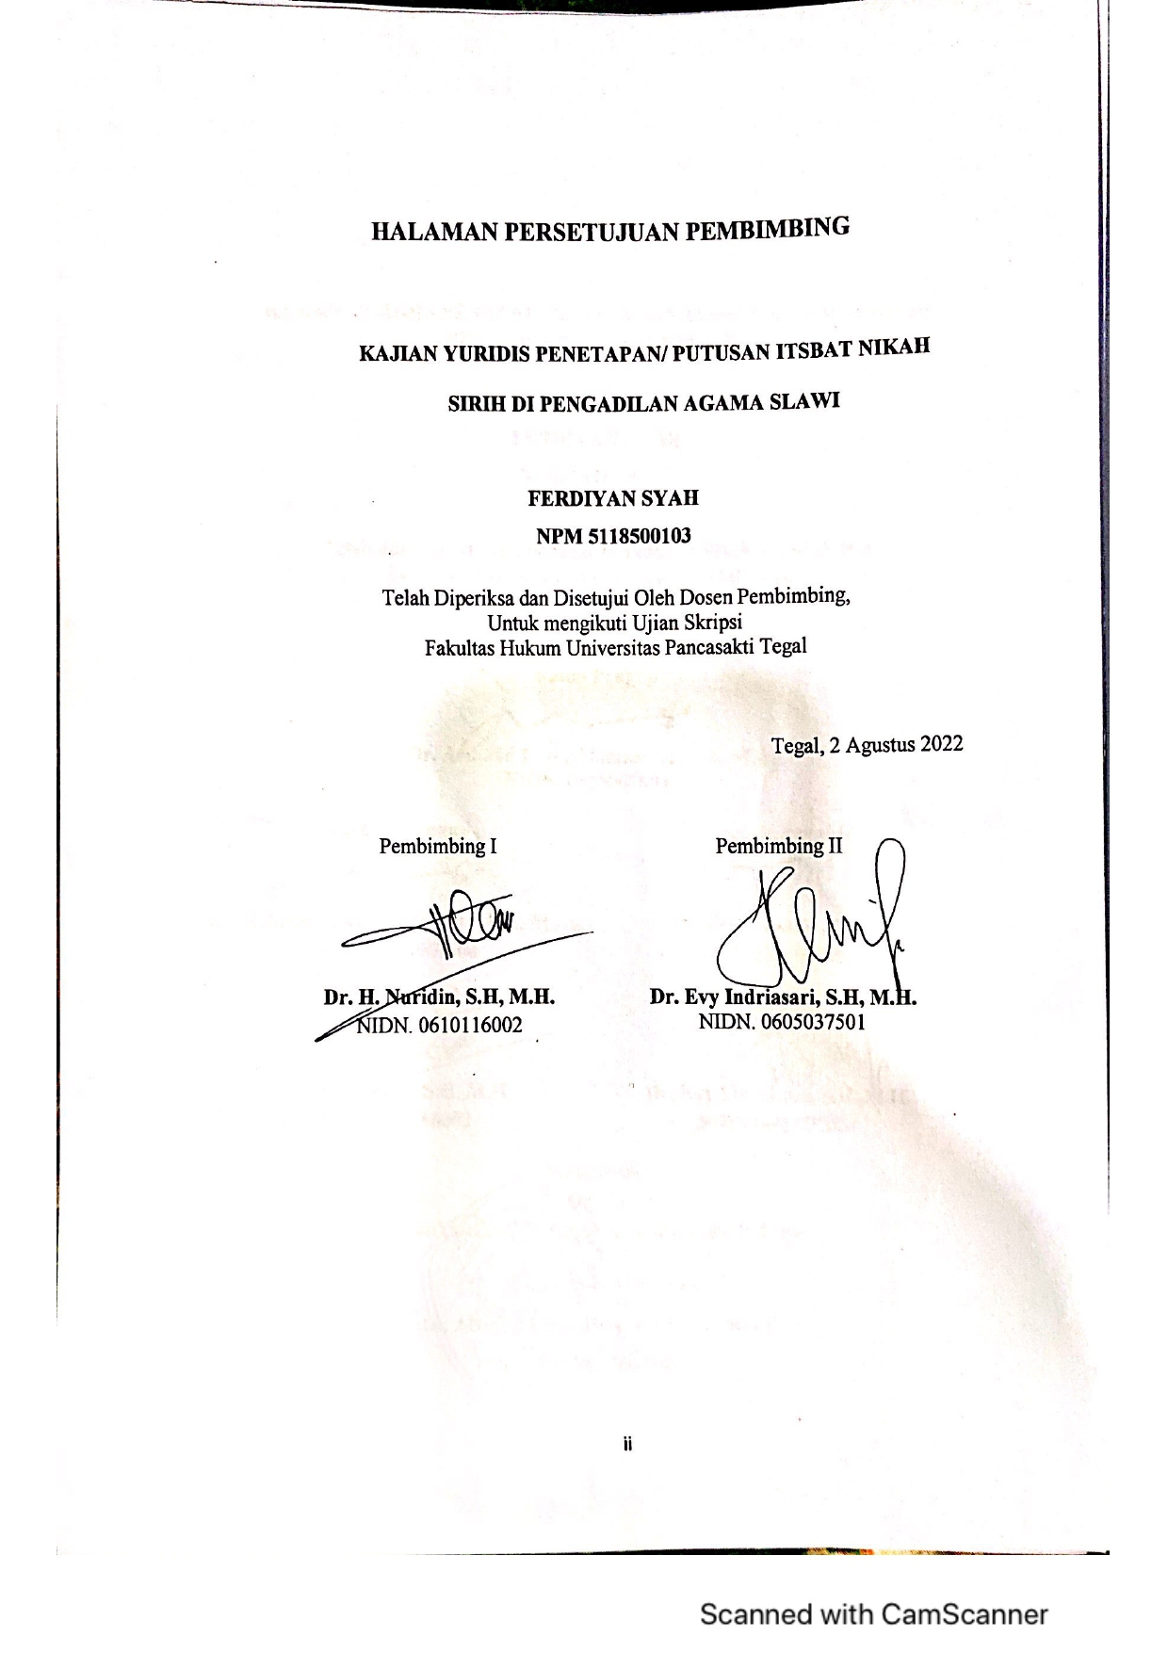

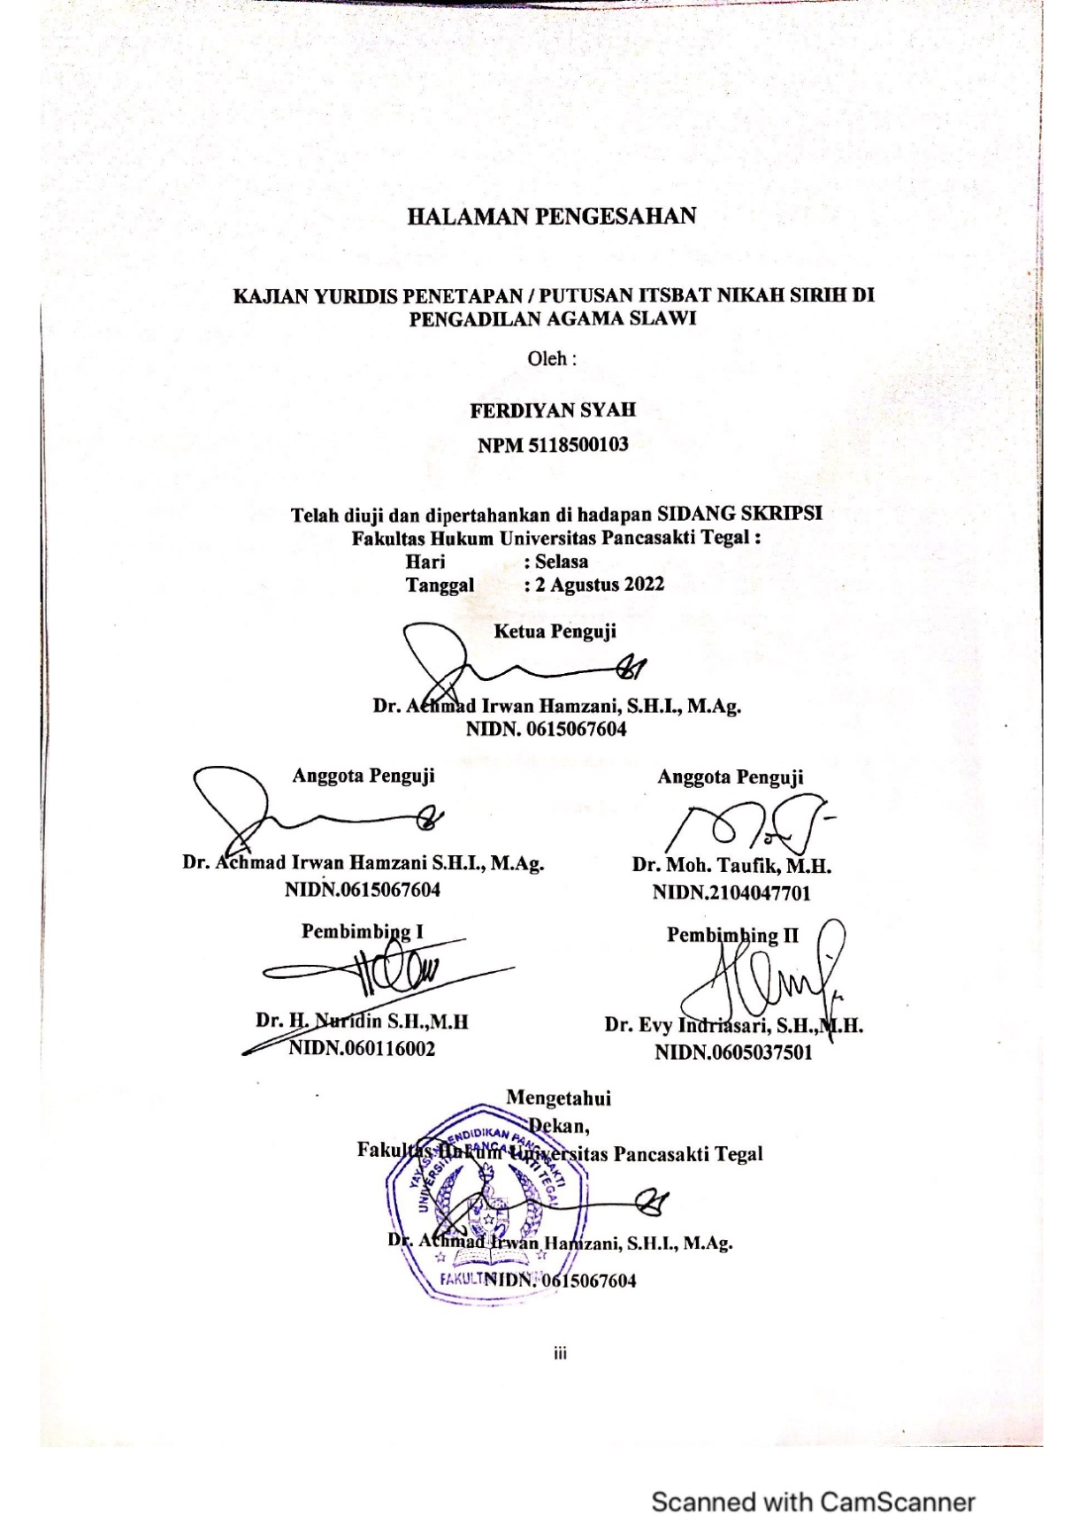
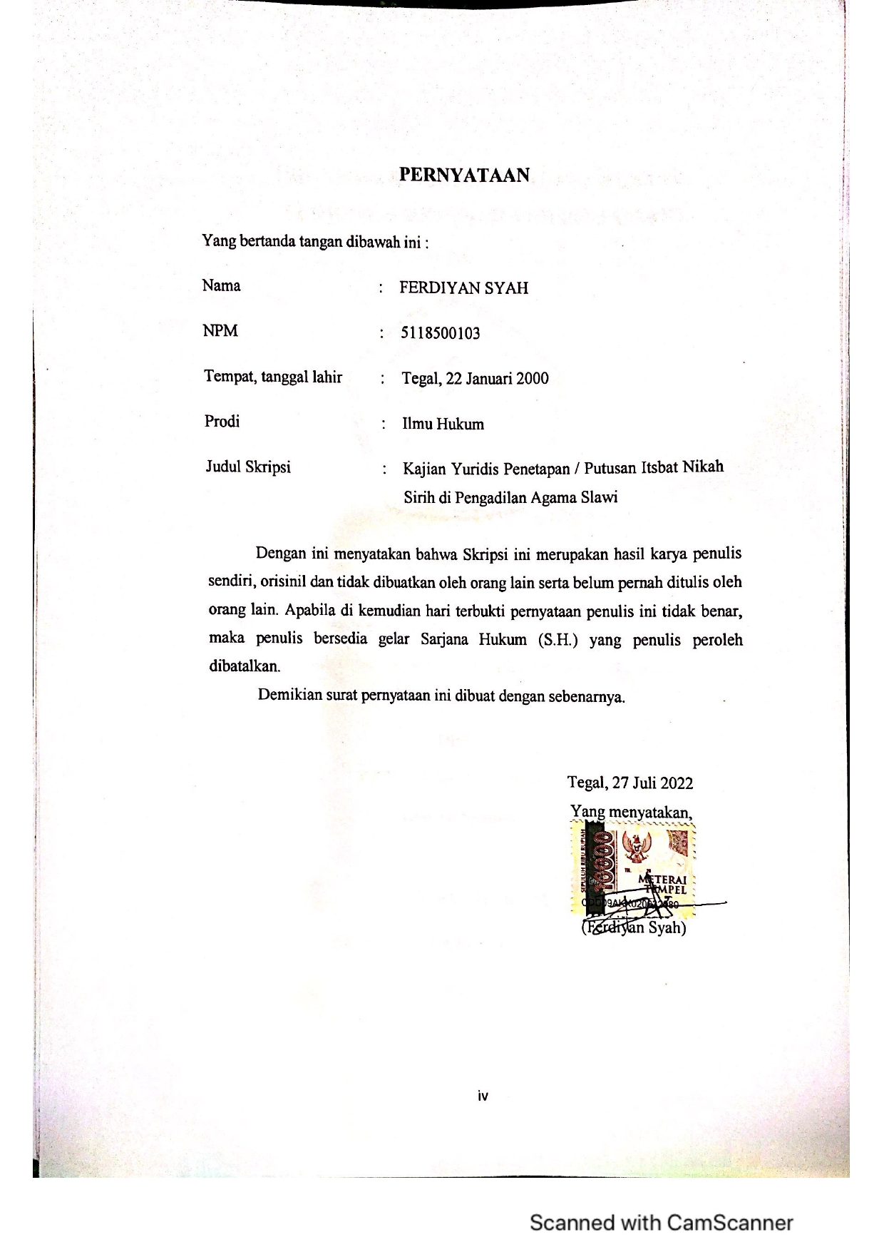

Abstrak

Itsbat Nikah merupakan pengesahan atas perkawinan yang telah dilangsungkan menurut syariat agama Islam, akan tetapi tidak dicatat oleh KUA atau PPN yang berwenang (Keputusan Ketua Mahkamah Agung RI Nomor KMA/032/SK/2006 tentang Pedoman Pelaksanaan Tugas dan Administrasi Pengadilan).

Penelitian ini bertujuan untuk: (1). langkah – langkah yang harus di lakukan oleh pihak pemohon dalam pemeriksaan permohonan isbat nikah (2). proses penetapan tentang Putusan Isbat Nikah Sirih di Pengadilan Agama Slawi Jenis penelitian ini adalah kepustakaan, Pendekatan yang digunakan adalah normatif, Teknik pengumpulan data melalui penelusuran kepustakaan dengan melakukan mencari sumber dari berbagai buku, internet, jurnal dan artikel ilmiah serta dianalisa dengan analisis data kualitatif karena data akan disajikan dalam secara deskriptif .

Hasil penelitian ini adalah dalam pasal Undang-undang Nomor 22 Tahun 1946 Tentang Pencatatan nikah Undang-undang Nomor 1 Tahun 1974 Tentang Perkawinan.

.Berdasarkan hasil penelitian ini diharapkan akan menjadi bahan informasi dan masukan bagi mahasiswa, akademisi, praktisi, dan semua pihak yang membutuhkan di lingkungan Fakultas Hukum Universitas Pancasakti Tegal.

Kata Kunci: Itsbat Nikah, Penetapan, Kajian Yuridis

Abstract

Itsbat Marriage is the ratification of marriages that have been carried out according to Islamic religious law, but are not recorded by the competent KUA or PPN (Decree of the Chief Justice of the Supreme Court of the Republic of Indonesia Number KMA/032/SK/2006 concerning Guidelines for the Implementation of Duties and Court Administration).

This study aims to: (1). the steps that must be taken by the applicant in examining the application for marriage isbat (2). the process of determining the Isbat Nikah Sirih Decision at the Slawi Religious Court This type of research is literature, the approach used is normative, the data collection technique is through library research by searching for sources from various books, internet, journals and scientific articles and analyzed with qualitative data analysis because data will be presented in a descriptive manner.

The results of this study are in the article of Law No. 22 of 1946 concerning Marriage Registration Law No. 1 of 1974 concerning Marriage.

Based on the results of this research, it is hoped that it will become information and input for students, academics, practitioners, and all parties in need within the Faculty of Law, Pancasakti University, Tegal

Keywords: Itsbat Marriage, Determination, Juridical Study

PERSEMBAHAN

Skripsi ini penulis persembahkan kepada:
- Orang tua penulis Bpk Sultoni dan Ibu Elis Suci Yati yang membiayai saya kuliah sampai selesai i love you.
- Para teman-teman kuliah saya, respati adam dua orang ini yang selalu membantu saya dalam mengerjakan skripsi ini.
- Tunangan saya Izzatunnissa yang selalu menemani saya bimbingan skripsi, i love you to the bond.
- Para pembimbing dan semua dosen tanpa terkecuali terimakasih atas ilmu serta arahannya sehingga saya dapat menyelesaikan skripsi ini.

MOTTO
“Orang lain boleh ragu dengan dirimu, Asalkan dirimu tidak boleh ragu dengan diri sendiri”

KATA PENGANTAR

Dengan mengucapkan syukur kehadirat Allah SWT., Alhamdulillah penyusunan Skripsi ini dapat diselesaikan. Dengan Skripsi ini pula, penulis dapat menyelesaikan studi di Program Studi Ilmu Hukum Fakultas Hukum Universitas Pancasakti Tegal. Shalawat dan salam penulis sampaikan kepada Rasulullah SAW, yang membawa rahmat sekalian alam.
Penyusunan Skripsi ini tidak lepas dari bantuan dan dorongan berbagai pihak yang kepadanya patut diucapkan terimakasih. Ucapan terimakasih penulis sampaikan kepada:
- Dr. Taufiqulloh, M.Hum. (Rektor Universitas Pancasakti Tegal)
- Dr. Achmad Irwan Hamzani, S.H.I., M.Ag. (Dekan Fakultas Hukum Universitas Pancasakti Tegal).
- Kanti Rahayu, S.H., M.H. (Wakil Dekan I Fakultas Hukum Universitas Pancasakti Tegal).
- Tony Haryadi, S.H., M.H. (Wakil Dekan II Fakultas Hukum Universitas Pancasakti Tegal).
- Imam Asmarudin, S.H., M.H. (Wakil Dekan III Fakultas Hukum Universitas Pancasakti Tegal).
- Muhammad Wildan, S.H., M.H. (Sekretaris Program Studi Ilmu Hukum Fakultas Hukum Universitas Pancasakti Tegal).
- Dr. H. Nuridin, S.H., M.H. (Dosen pembimbing I), Dr. Evy Indriasari, S.H., M.H. (Dosen pembimbing II), yang telah berkenan memberikan bimbingan dan arahan pada penulis dalam penyusunan Skripsi ini.
- Seluruh civitas akademika Fakultas Hukum Universitas Pancasakti Tegal yang telah memberikan pengetahuan dan jasanya kepada penulis selama mengikuti perkuliahan. Mudah-mudahan mendapatkan balasan dari Allah SWT sebagai amal shalih.
- Segenap pegawai administrasi/karyawan Universitas Pancasakti Tegal khususnya di Fakultas Hukum yang telah memberikan layanan akademik dengan sabar dan ramah.
- Orang tua terutama bapak dan ibu serta saudara-saudara penulis yang memberikan dorongan moriil pada penulis dalam menempuh studi.
- Kawan-kawan penulis dan semua pihak yang memberikan motivasi dalam menempuh studi maupun penyusunan Skripsi ini yang tidak dapat disebutkan satu-persatu.
Semoga Allah SWT. membalas semua amal kebaikan mereka dengan balasan yang lebih dari yang mereka berikan kepada penulis. Akhirnya hanya kepada Allah SWT. penulis berharap semoga Skripsi ini dapat bermanfaat bagi penulis khususnya, dan bagi pembaca umumnya.
Tegal, 2 Agustus 2022
Penulis

DAFTAR RIWAYAT HIDUP

Nama | : | Ferdiyan Syah
NPM | : | 5118500103
Tempat, Tanggal lahir | : | Tegal ,
Program Studi | : | Ilmu Hukum
Alamat | : | Desa Ujungrusi RT. 09 RW. 01 Kec. Adiwerna Kab. Tegal

Riwayat pendidikan sebagai berikut :
No. | Nama Sekolah | Tahun | Lulus/Gelar yang dicapai
1. | SDN UJUNGRUSI 03 | 2012 | Lulus
2. | SMP N 03 ADIWERNA | 2015 | Lulus
3. | SMK SAKA MEDIKA | 2018 | Lulus

Demikian daftar riwayat hidup saya buat dengan sebenarnya
Tegal, 2 Agustus 2022
Hormat Saya,

Ferdiyan Syah

DAFTAR ISI

HALAMAN PERSETUJUAN PEMBIMBING ii
HALAMAN PENGESAHAN iii
PERNYATAAN iv
Abstrak v
Abstract vi
PERSEMBAHAN vii
MOTTO viii
KATA PENGANTAR ix
DAFTAR RIWAYAT HIDUP xi
DAFTAR ISI xii
BAB I 1
PENDAHULUAN 1
A. Latar belakang 1
B. Rumusan Masalah 9
C. Tujuan Penilitian 9
D. Manfaat Penelitian 9
E. Tinjauan Pustaka 10
F. Metode Penelitian 11
G. Rencana Sistematika 13
BAB II 15
TINJAUAN KONSEPTUAL 15
A. Tinjauan Tentang Itsbat Nikah Siri 15
B. Tinjauan tentang Pernikahan 36
BAB III 54
HASIL PENELITIAN DAN PEMBAHASAN 54
A. langkah – langkah yang harus di lakukan oleh pihak pemohon dalam pemeriksaan permohonan isbat nikah 54
B. Proses Penetapan Itsbat Nikah di Pengadilan Agama Kelas IA Slawi 66
BAB IV 83
PENUTUP 83
A. Kesimpulan 83
B. Saran 84
Daftar Pustaka 86

